УДК 624

Інженерно-технічні рішення для забезпечення інклюзивності культових споруд

Engineering solutions to ensure the inclusivity of religious buildings

Ротко С.В., к.т.н., доц., Трохимчук С., студентка (Луцький національний технічний університет, Луцьк)

S. Rotko, Ph.D. in Engineering, Associate Professor, S. Trokhymchuk, student (Lutsk National Technical University)

У роботі досліджуються основні принципи та практичні технічні рішення, що дозволяють адаптувати культові споруди до потреб усіх категорій населення без шкоди для архітектурної автентичності.

The work explores the basic principles and practical technical solutions that allow church buildings to be adapted to the needs of all categories of the population without compromising architectural authenticity.

Для сучасного українського суспільства питання доступності архітектурного середовища для осіб з обмеженими можливостями є надзвичайно актуальним. Важливу роль у духовному житті громади відіграють культові споруди, зокрема церкви, проте їх архітектура часто не враховує потреби людей з інвалідністю, осіб похилого віку чи батьків з дитячими візочками. Забезпечення безбар’єрного доступу до таких об’єктів є не лише вимогою законодавства, а й проявом соціальної відповідальності та гуманності. Інженерне забезпечення безбар’єрного доступу в культових спорудах потребує комплексного підходу, який враховує історичну цінність будівлі, її конструктивні особливості, а також сучасні стандарти інклюзивності.
Мета роботи - дослідити та обґрунтувати інженерні рішення, які забезпечують безбар’єрний доступ до релігійних споруд для осіб з обмеженими фізичними можливостями, відповідно до сучасних будівельних норм і принципів інклюзивного середовища.

Основні принципи, покладені в основу дослідження: реверсивність – усі нові елементи мають бути зняті або змінені без пошкодження історичної конструкції; мінімальна видимість – пріоритет для рішень, що малопомітні (вбудовані в ландшафт, бокові входи, окремі стійки); поєднання матеріалів – важливо підбирати матеріали й оздоблення, які гармонують з існуючими (натуральний камінь, дерево, золотисті тони тощо); маршрути найменшого опору – забезпечити доступність основних функцій (вхід, місця для богослужінь, санвузол) без необхідності повного перепланування; участь стейкхолдерів – консультації з громадою, співпраця з консерваторами пам’яток і представниками людей з інвалідністю.
Пропоновані технічні рішення
1. Для вхідної групи
- Рампи: модульні або стаціонарні рампи з непомітною інтеграцією в ландшафт. Рекомендаційні параметри: ухил – не крутіше 1:12, ширина коридору – мінімум 1200 мм. Використовувати камінь, дерево, схожі на наявні матеріали.
- Платформні підйомники: для невеликих перепадів висоти, встановлювати на незалежних конструкціях, що не фіксуються в історичних кам’яних стінах.
- Вхідні двері: забезпечити мінімальну ширину відкритого проходу 900–1000 мм; там, де можливо, встановити автоматичні або напівавтоматичні доводчики з пом’якшеним відкриванням. Пороги робити низькими або з ухилом; де поріг неможливо прибрати – зробити знімну вставку.
- Сходи: встановити додаткові поручні з обох боків, висота поручнів 900–1000 мм; контрастні виступи або тактильні смуги біля початку/кінця маршів (ширина смуги ≈ 300 мм). Похилі підступи та виступи мають мати радіус, безпечний для палиць/тростей.

2. Усередині приміщення
- Виділені місця для інвалідних візків: розподілити кілька точок (біля проходу, центральний і боковий неф), площа для візка + супроводу. Забезпечити вільний простір для.
- Мобільні лави/стільці: частину лав зробити знімною або використовувати додаткові легкі стільці.
- Покриття підлоги: антиковзке, непрозоре, з мінімальним відблиском; там, де реставрація не дозволяє міняти підлогу, використовувати тонкі тимчасові настили, без наклеювання на оригінал.

3. Санітарні вузли
- Доступний санвузол: обладнати щонайменше одну вбиральню з поворотним колом 1500 мм і відкидним поручнем; у старих спорудах можлива установка в новому прибудованому модулі або в підсобних приміщеннях. Двері – шириною не менше 900 мм. Пеленальний столик і полички – на доступній висоті.

4. Світло та орієнтація
- Освітлення: рівномірне м’яке LED-освітлення 2700–3000 K (теплий тон для збереження атмосфери). Накладні світильники розмістити так, щоб не псувати вигляд стель/вітражів. Регульовані світильники над проходами та поручнями.
- Контрастність: візуальні контрасти на кромках сходів, дверних рамах для тих, хто має порушення зору (але у приглушених відтінках, що не дисонують з інтер’єром).

5. Навігація й інформація
- Тактильні елементи та шрифти Брайля: таблички з основними позначеннями у ключових місцях; тактильні стрілки біля входу.
- Візуальні піктограми й великі шрифти для людей з порушенням зору.
- Кольорові маркування – дискретні акценти на напрямних шляхах.

6. Акустика й слухова допомога
- Системи підсилення звуку: індукційні петлі на лави/площу для інвалідних візків; за неможливості – FM або інфрачервоні системи. Пристрій встановлюється непомітно: під підлогою або в шафах.
- Акустичні корекції: де заважає ехо-акустичні панелі в технічних або закритих просторах, щоб не псувати інтер’єр.

7. Безпека та евакуація
- Доступні шляхи евакуації: маркування шляхів, місця тимчасового очікування на рівні входів, які забезпечують доступний вихід.
- Протипожежні системи: сигналізація з візуальними і звуковими індикаторами; кнопки виклику допомоги на доступному рівні.

Технічні підходи для збереження автентичності
- Консерваційний підхід: погоджувати зміни з органами охорони пам’яток; надавати окремі конструктивні рішення.
- Фрілінг-монтаж: замість пробивання отворів у стіні зробити сталеву рампу на гумових підп’ятниках, облицьовану каменем у тому ж стилі, що й фасад – вона виглядатиме природньо, але нічого не порушить в конструкції храму (див. рис.1).
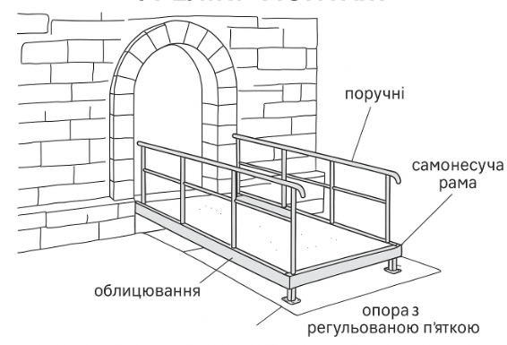
Рис. 1. Приклад фрілінг-монтажу
- Модульність: використовувати модульні пандуси/рампи/платфор-ми, які можна демонтувати або адаптувати.
- Маскування техніки: обладнання (електроважіль, контролери) розміщувати в підсобних приміщеннях або в нових невидимих нішах.
- Матеріали «в тон»: використовувати сучасні матеріали, що віддалено відтворюють фактуру.

